1. 用Python3 或IDE运行
2. 运行之后会显示每一步测试的结果：

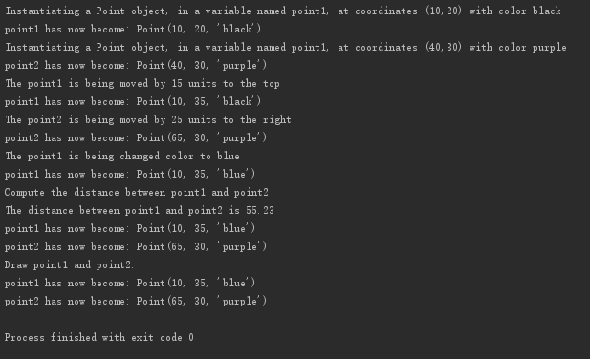

以及一个画出两个点的窗口，点很小，因为文档要求只有4像素：

